基隆市中正國小資訊教育計畫與執行（照片篇）
單元  名稱 | 上網安全相關知能宣導
日期 | 100.10.19 | 人數 | 243人
教  學  活  動 | 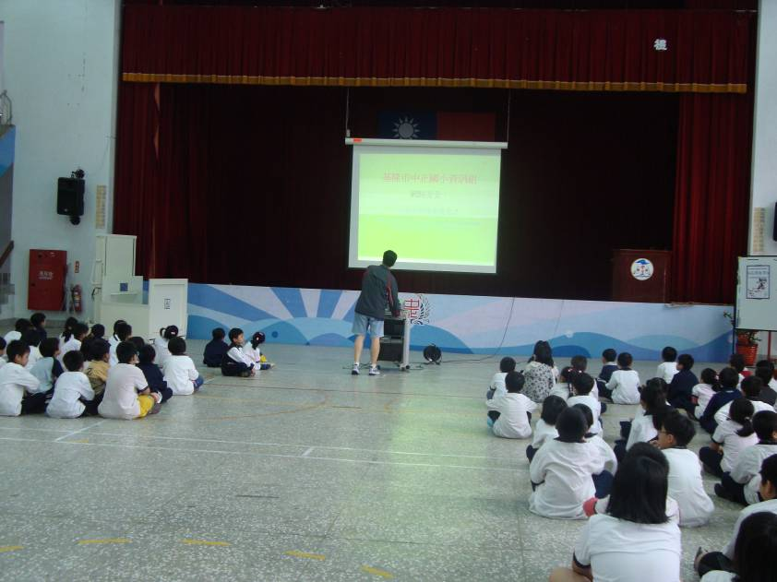
教  學  活  動 | 上網安全相關知能宣導
教  學  活  動 | 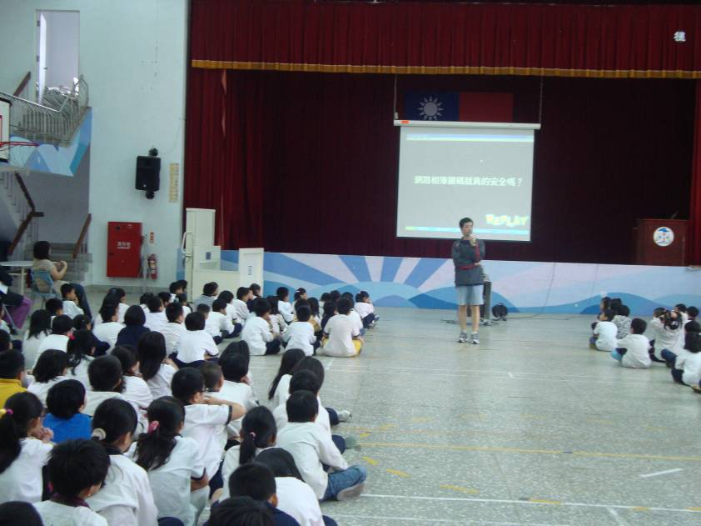
教  學  活  動 | 上網安全相關知能宣導

